**Atelier 5 système bielle manivelle**

L’atelier a pour objectif de :

* Utiliser les primitives additives et soustractives de PartDesign
* Utiliser la fonction « sketcher » de PartDesign et la fonction de répétition matricielle
* Utiliser la fonction « clone » de PartDesign
* Utiliser les premières notions de référentiel secondaire pour placer les solides
* Utiliser plusieurs corps (body) au sein d’un fichier
* Utiliser l’atelier TechDraw pour la mise en plan et de la cotation

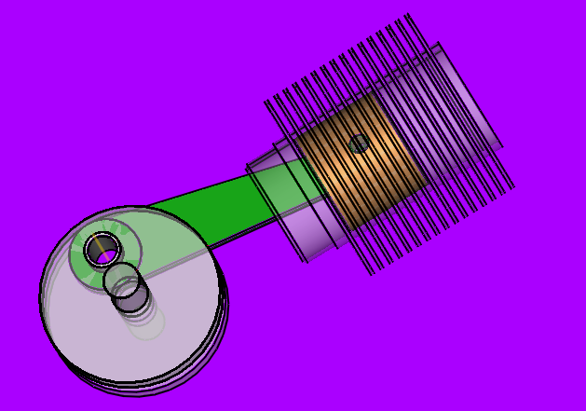

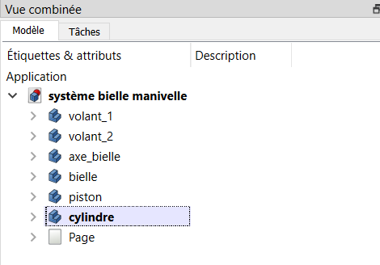

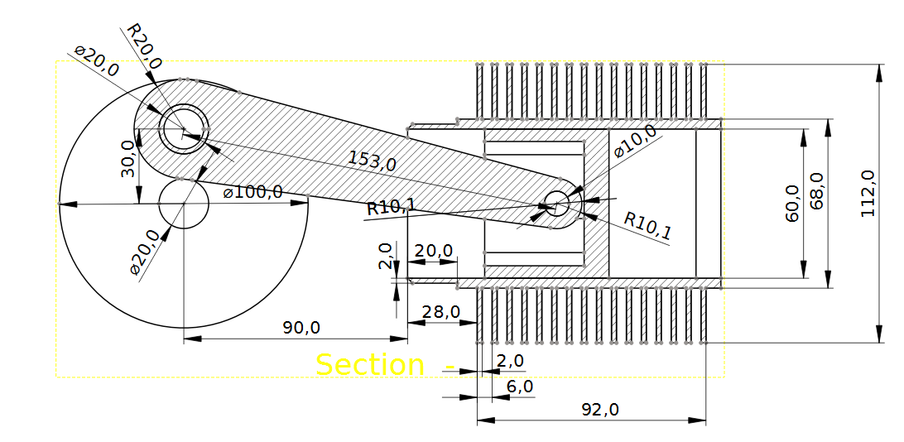

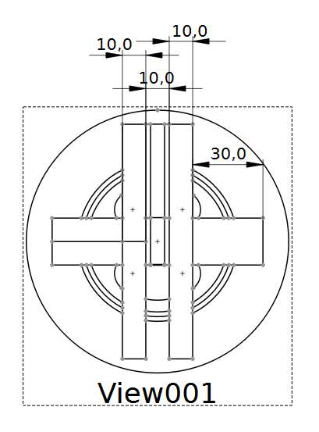

1. Réalisation des deux demis volants qui constituent le vilebrequin

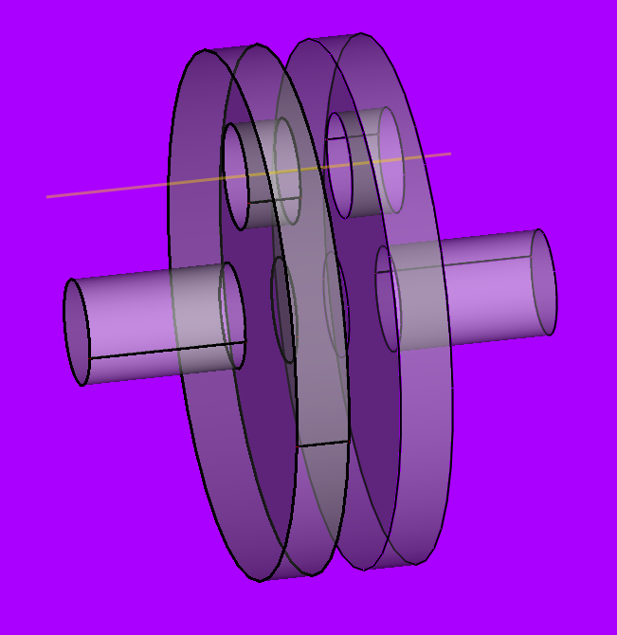

Un premier disque de diamètre 50 mm et 10 mm de hauteur (cylindre additif) accroché sur le plan XY et décalé de +5 mm en Z

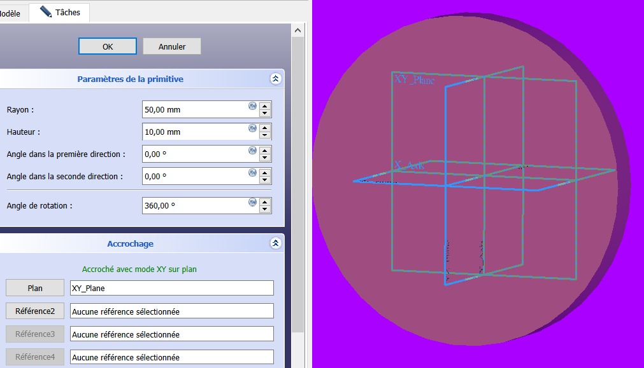

Un axe de 20 mm de diamètre et 30 mm de hauteur accroché sur XY et décalé en Z de 15 mm

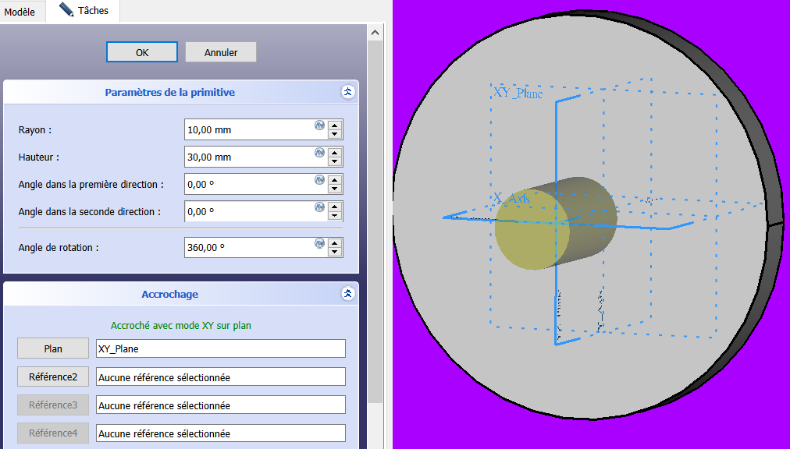

Un cylindre soustractif de 20 mm de diamètre, 20 mm de hauteur, accroché sur XY et décalé en Y de 30 mm

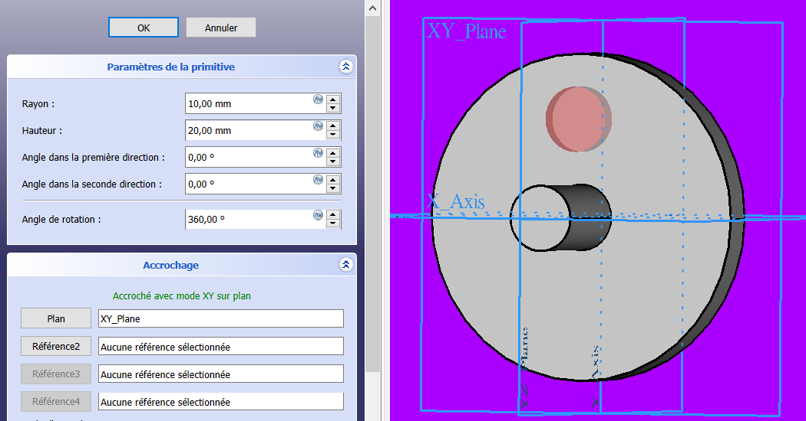

Nous avons notre ½ vilebrequin

Pour obtenir la symétrie de ce premier corps « volant_1 » nous allons utiliser la fonction « clone » 

Pour cela, sélectionner le corps « Volant_1 » et cliquer sur l’icône ci-dessus : cela va avoir pour effet de dupliquer « Volant_1 » dans un nouveau corps à renommer « Volant_2 » (positionné géométriquement l’un sur l’autre)

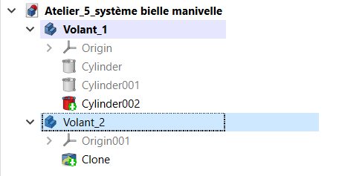

A noter que toute modification ultérieure de Volant_1 se répercutera automatiquement sur Volant_2

Il s’agit maintenant de positionner Volant_2 de manière symétrique à son « originel » : pour cela on utilise le Placement de la vue combinée après avoir sélectionné Volant_2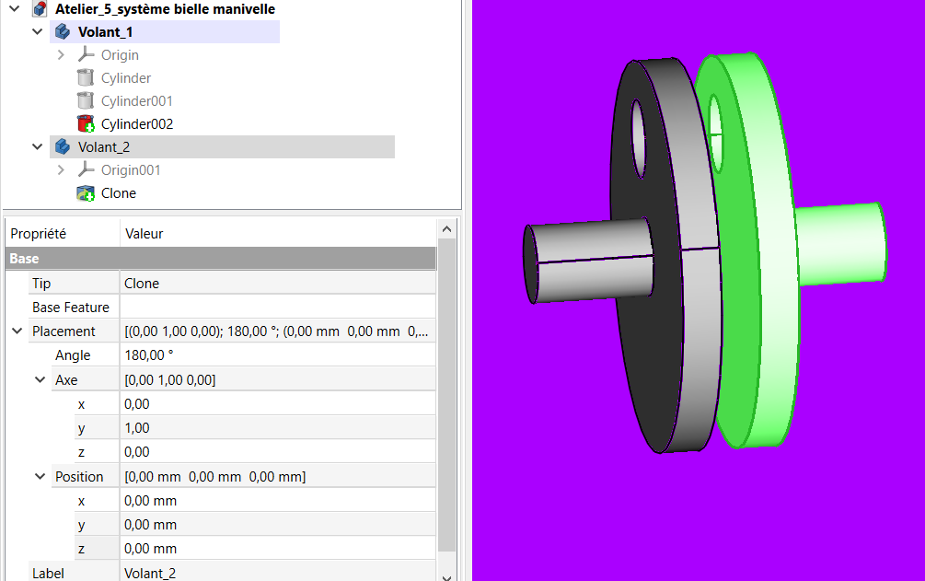

Avec un angle de rotation de 180° autour de Y en entrant la valeur 1.00 pour Y et en mettant Z à 0.00

1. Ajout d’un troisième corps : l’axe du vilebrequin

En préalable et afin de positionner directement l’axe sans faire de décalage, je vais créer une référence secondaire : une « Datumline » avec l’icône cerclée en rouge :  et en sélectionnant le cercle pour lequel la Datumline sera l’axe

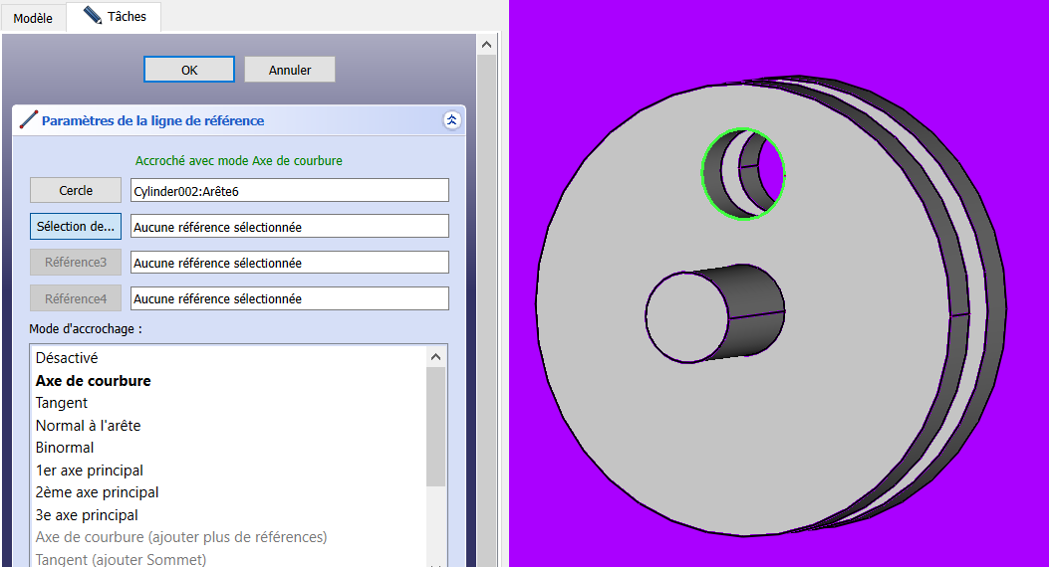

Je rends actif Volant_1 et je rajoute la Datumline en sélectionnant le cercle (en vert ici)

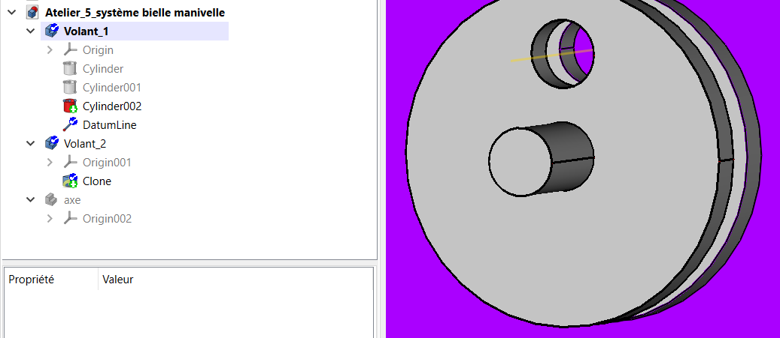

J’active maintenant le corps « axe » et j’ajoute un cylindre additif de 20 mm de diamètre, 30 mm de hauteur, accroché à la Datumline et sans décalage

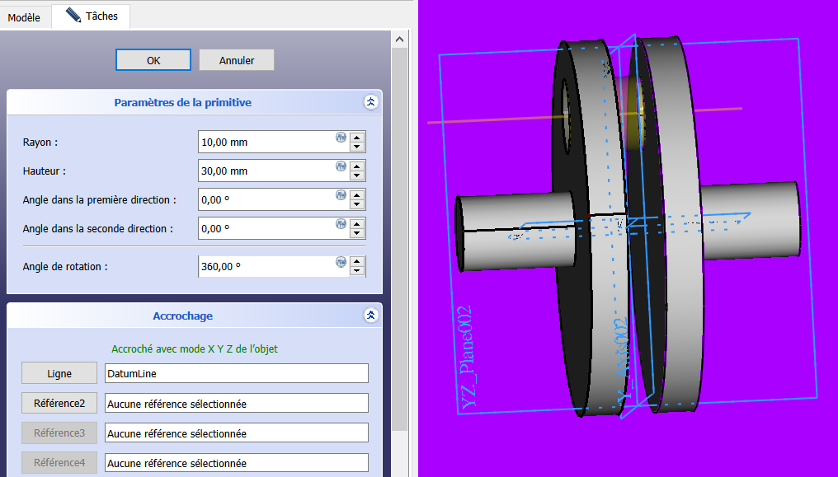

Idem pour un cylindre soustractif pour alléger l’axe : diamètre 16 mm, hauteur 30 mm accroché à la Datumline

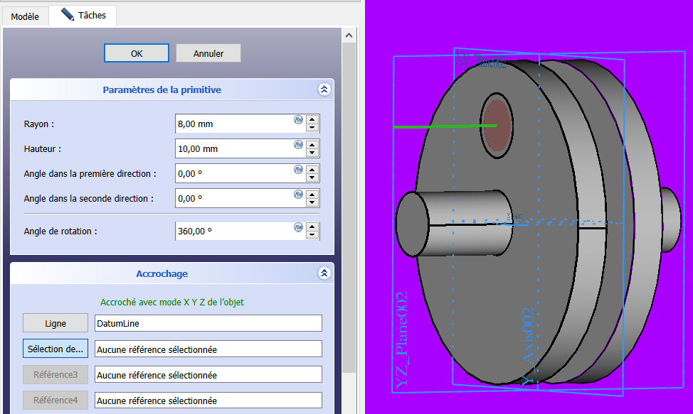

1. Réalisation de la bielle :

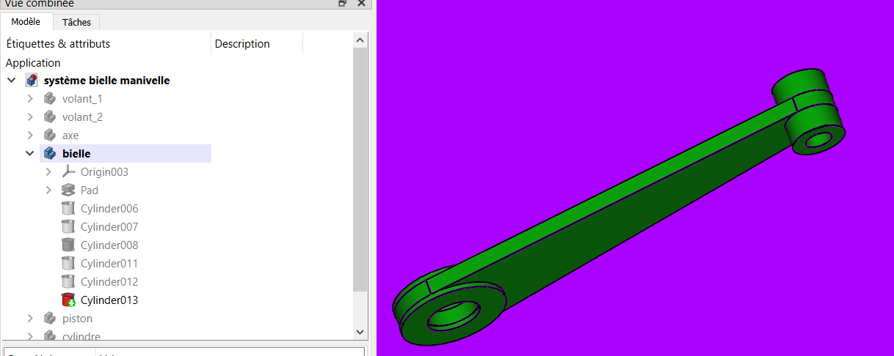

Réalisation d’une esquisse du contour de la bielle :

Je mets au préalable de la transparence à 70% environ sur le Volant_1 et Volant_2 avec clic droit sur le corps

Je commence mon épure sous contrainte (le pas de grille importe peu) avec une ligne de 153 mm environ depuis le centre de l’axe et je le bloque avec  ainsi que les 4 cercles suivants :

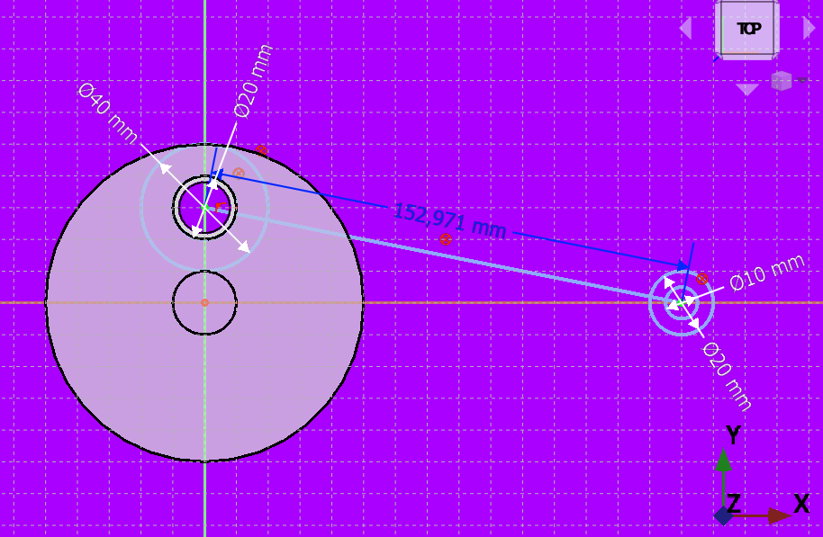

On poursuit avec les deux traits qui ferment le contour :

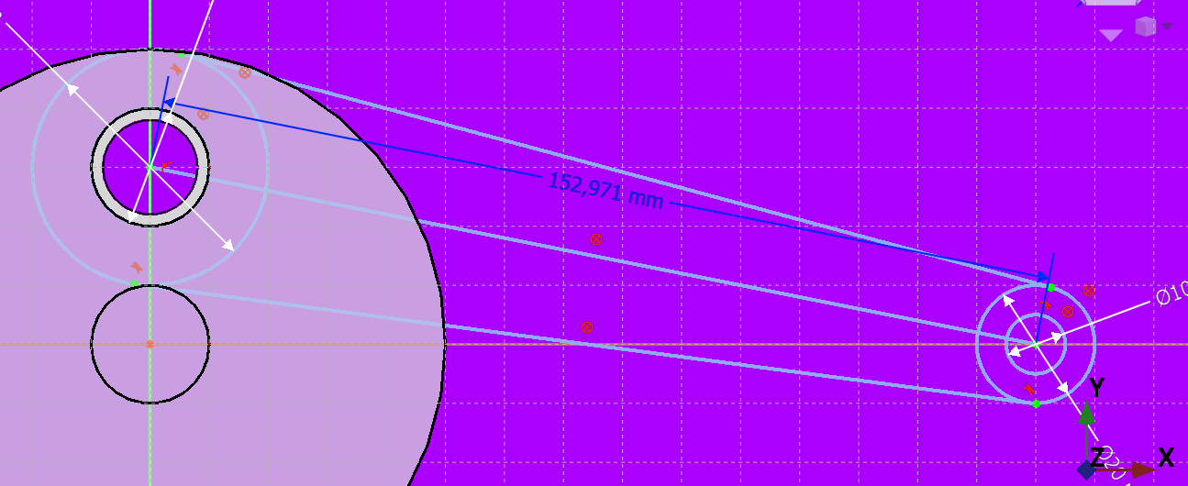

Et on termine avec l’arc de cercle qui complète le contour final et on transforme les traits d’épure bleu qui constituent le contour et les axes en traits d’esquisse blanc

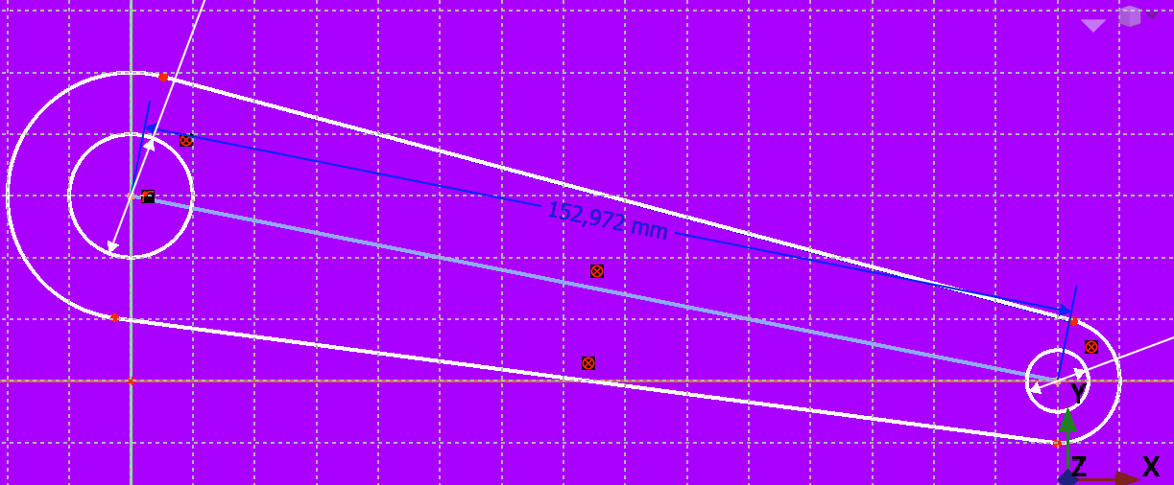

Afin de mettre toute les chances de son coté, on sélectionne chaque connexion de point et on applique la touche « C » puis à nouveau dans PartDesign on fait une protrusion de 6 mm 

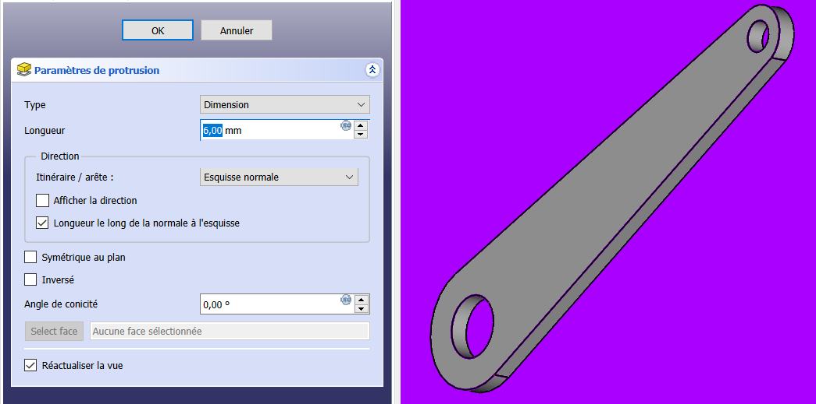

On complète cette bielle avec des bossages de part et d’autre :

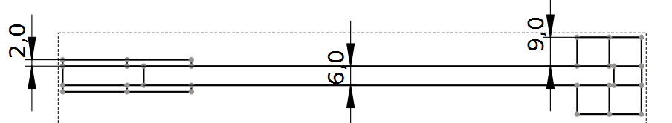

Un premier bossage de pied de bielle de 40 mm de diamètre, 2 mm de hauteur, accroché à la référence secondaire constituée du cercle jaune et sans décalage

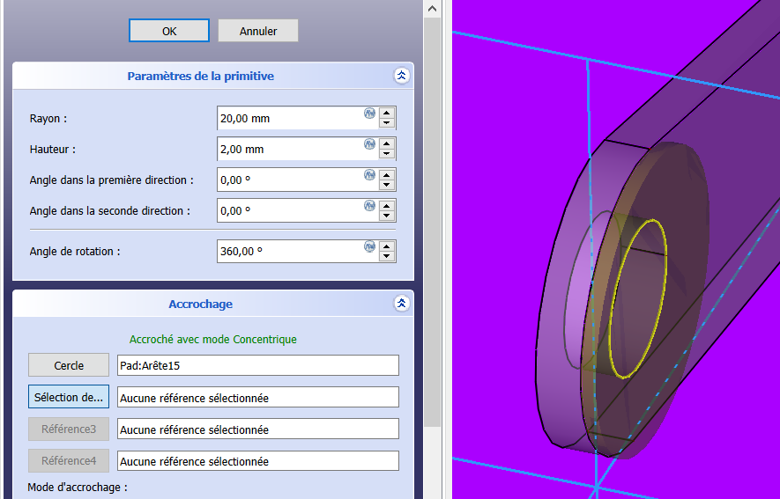

Son pendant symétrique en sélectionnant l’autre cercle comme référence secondaire et en le décalant de -2 mm en Z

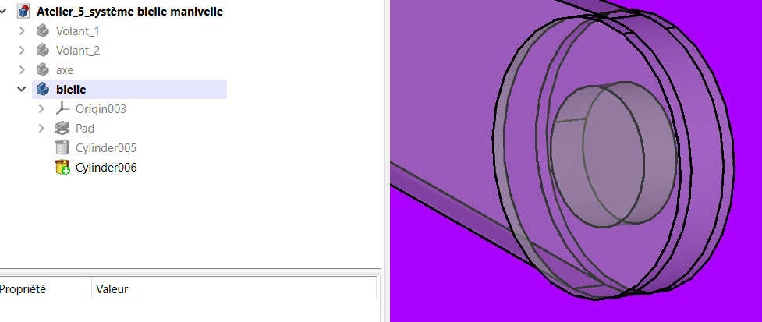

Idem pour la tête de bielle avec un diamètre de 20 mm et une hauteur de 9 mm de part et d’autre (décalage de -9 en Z pour celui de droite)

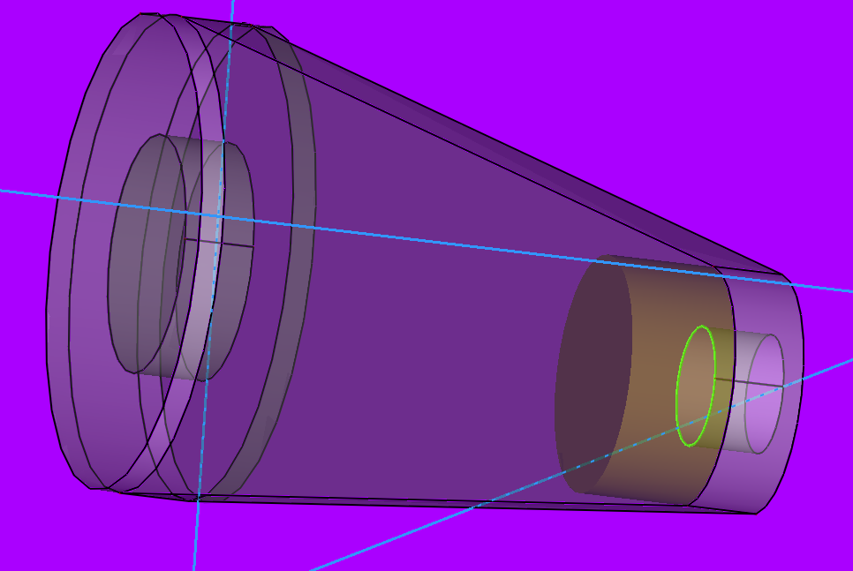 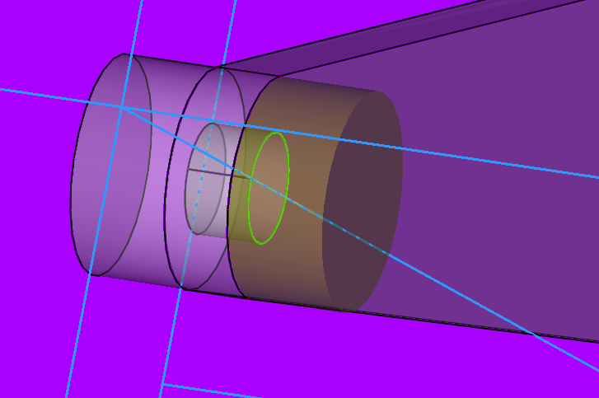

On termine la bielle par l’alésage des deux bossages de tête et pied de bielle :

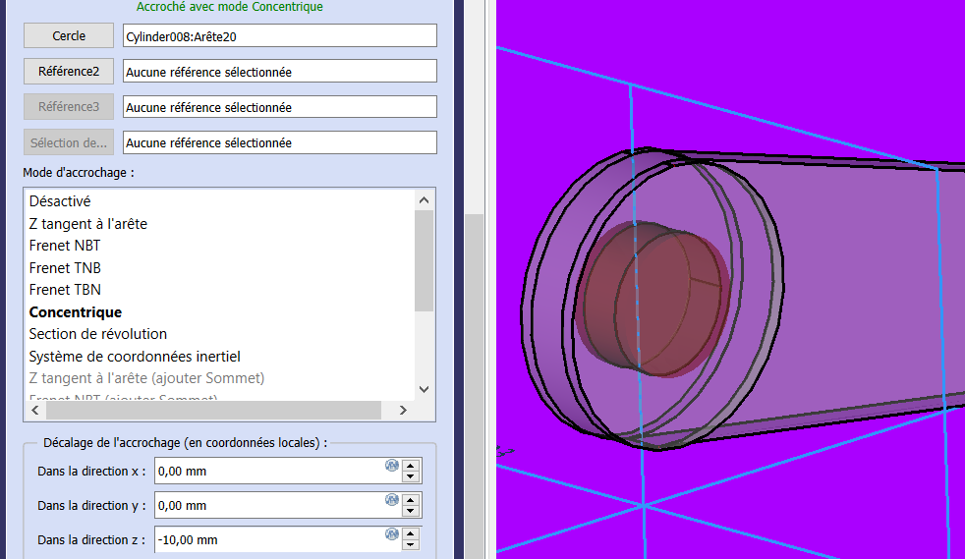

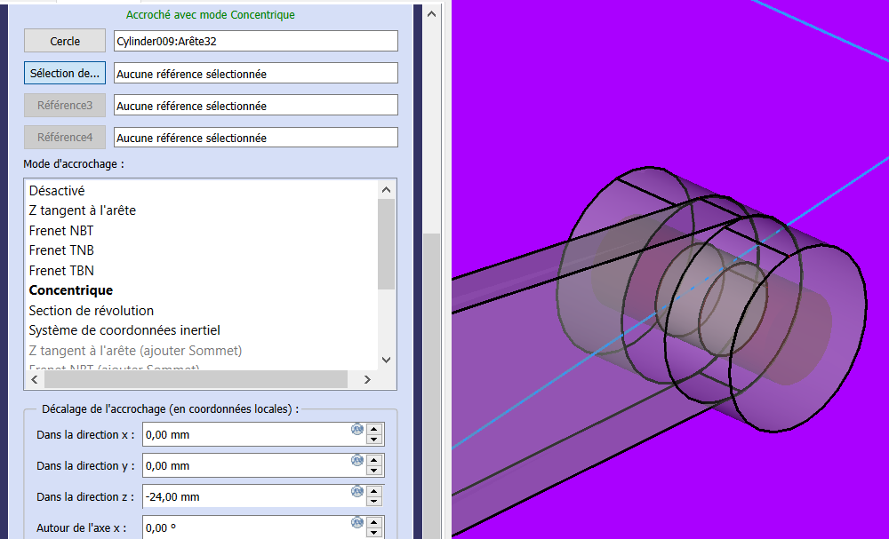

Je termine en repositionnant correctement la bielle sur le vilebrequin via les propriétés de la bielle au sein de la vue combinée (décalage de -3 mm en Z)

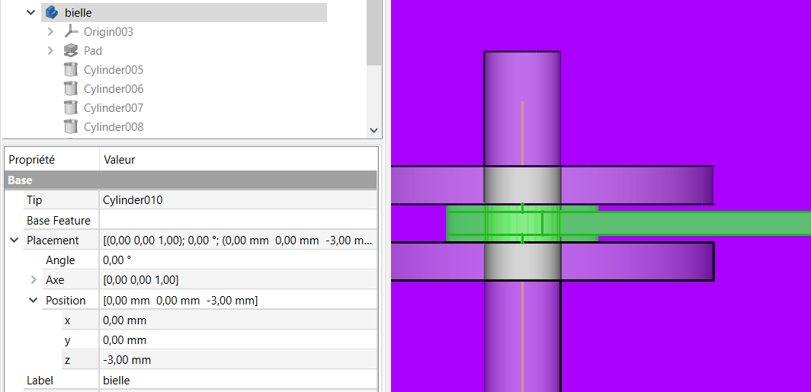

1. Le piston

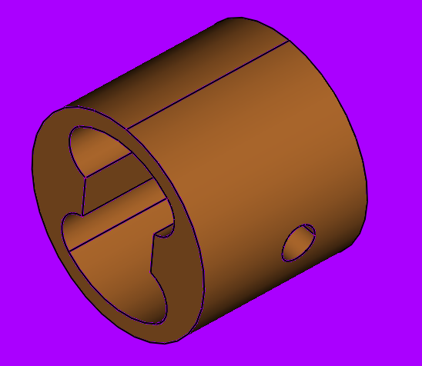

Réalisation d’un cylindre additif de diamètre 60 mm, de hauteur 50 mm, accroché et posé sur YZ

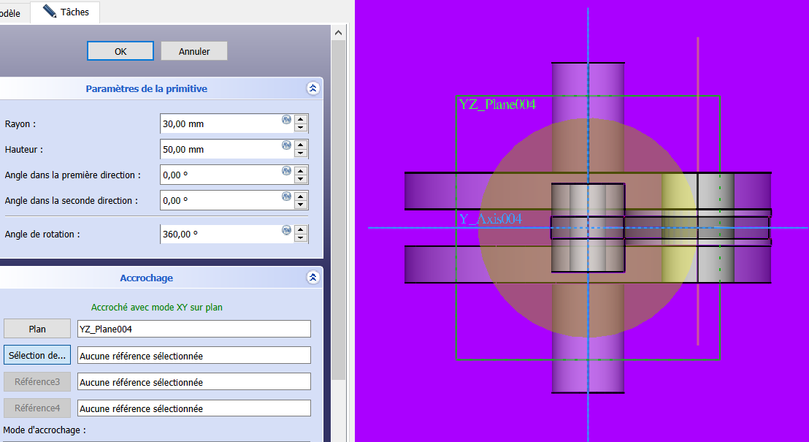

Pour l’instant on laisse le cylindre en position provisoire pour faciliter les opérations de construction

On cache également les autres corps (sauf la bielle qui va dans un premier temps être utile pour orienter l’esquisse) et on ajoute de la transparence au cylindre du piston (80%) pour bien voir le pas de grille que mettra à 2 mm

Réalisation de l’esquisse d’extrusion :

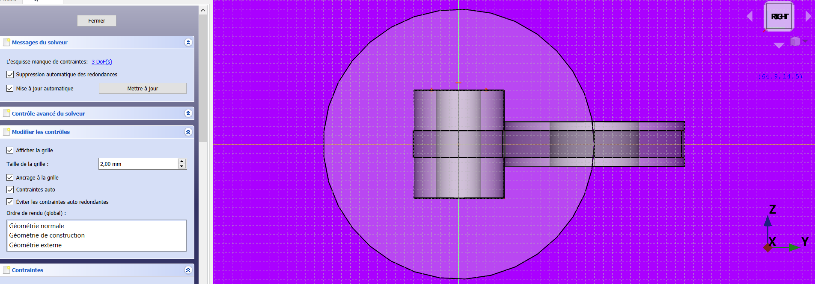

En mode épure (bleu) on trace la ligne horizontale de 12 mm centrée sur l’axe et à 12mm du plan XY et on la bloque avec, on trace le cercle de diamètre 50 mm centré sur l’axe X et enfin on trace un arc de cercle de 8 mm de rayon avec une contrainte de tangence au grand cercle

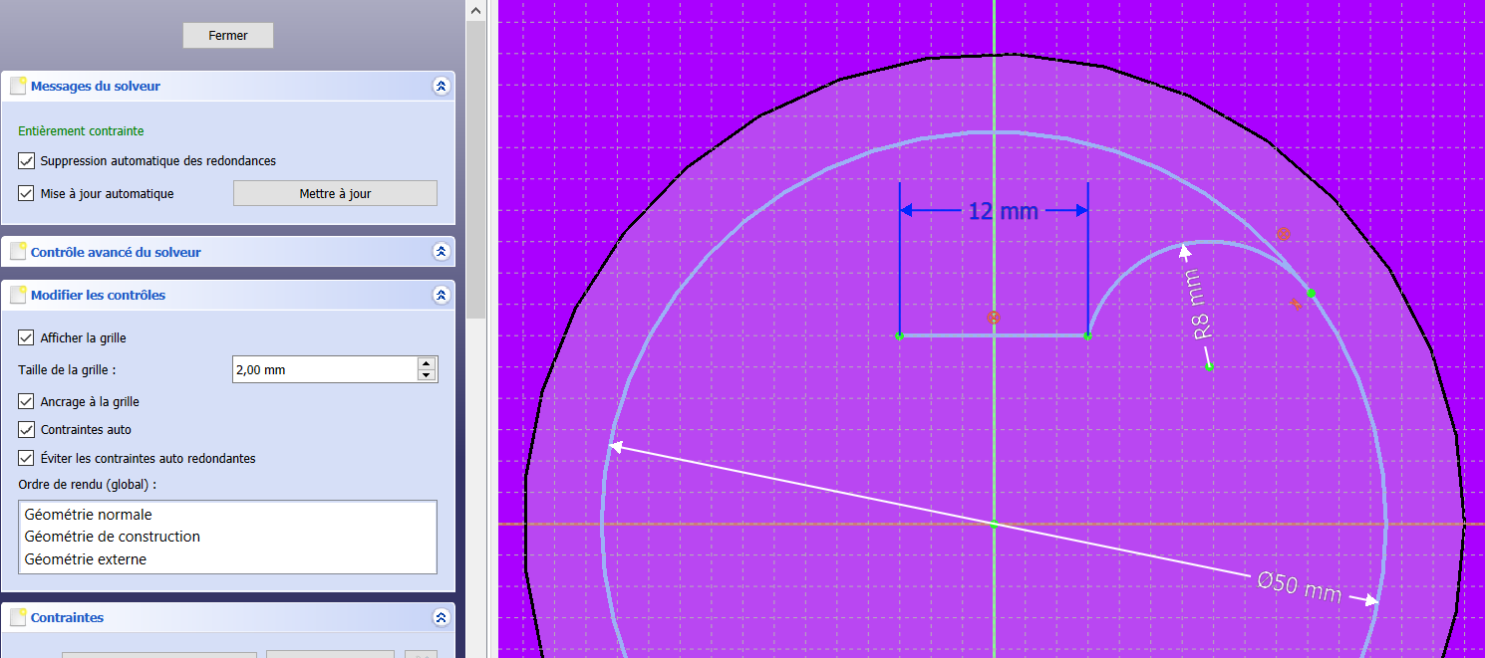

On applique une symétrie du cercle de 8 mm de rayon par rapport à Z

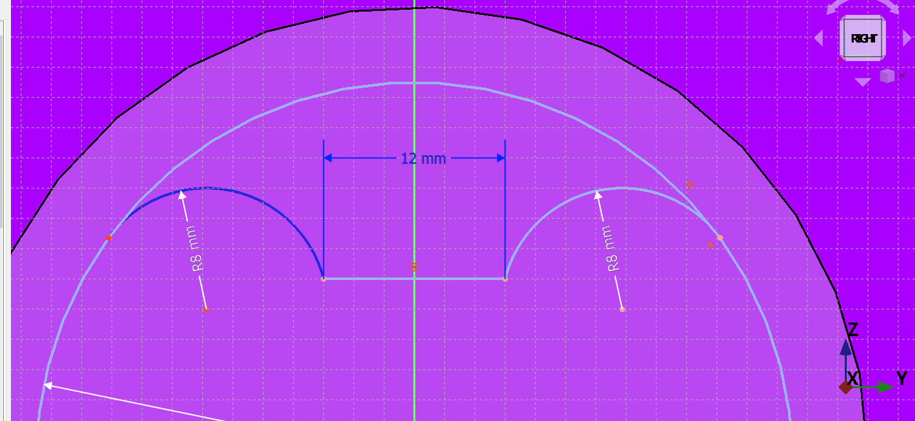

On applique une deuxième symétrie des deux arcs et du segment par rapport à l’axe Y

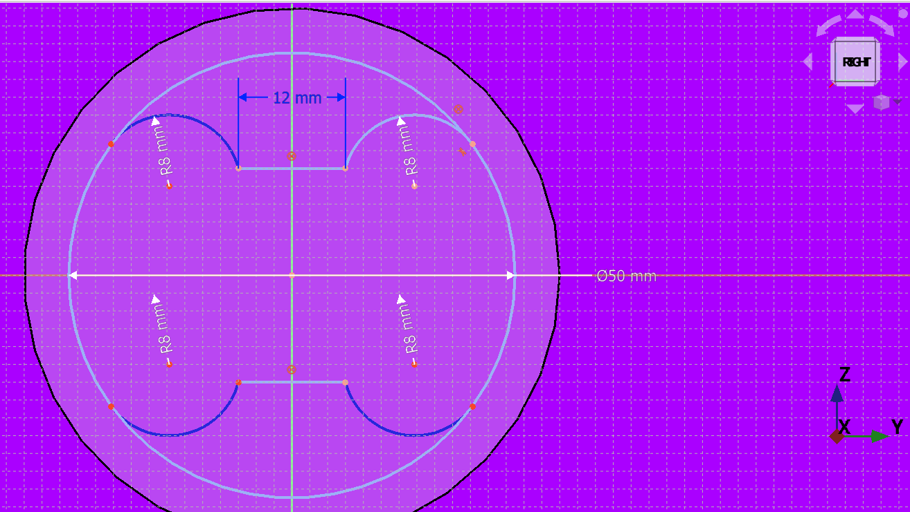

Et on termine en supprimant le cercle de 50 mm et en complétant d’un arc reliant les deux arcs de 8 mm de rayon puis en sélectionnant toutes les entités créées en mode épure pour les basculer en mode esquisse à l’aide de 

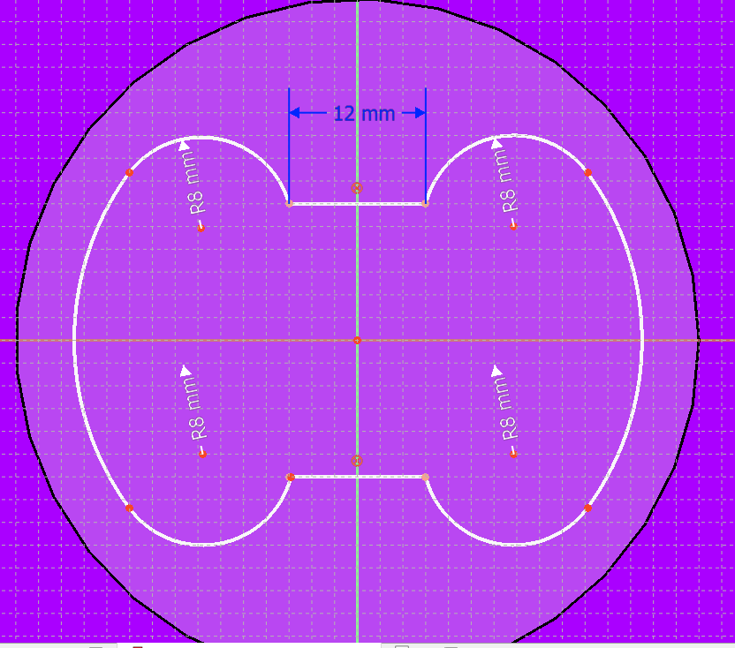

Je fais encore une vérification de coïncidence de mes points d’accroche à l’aide de la touche « C » et je ferme le mode esquisse pour mon extrusion avec  en 3D

Je sélectionne l’esquisse et je réalise une cavité de 40 mm en utilisant l’inversion (case à cocher) pour obtenir l’extrusion dans la matière

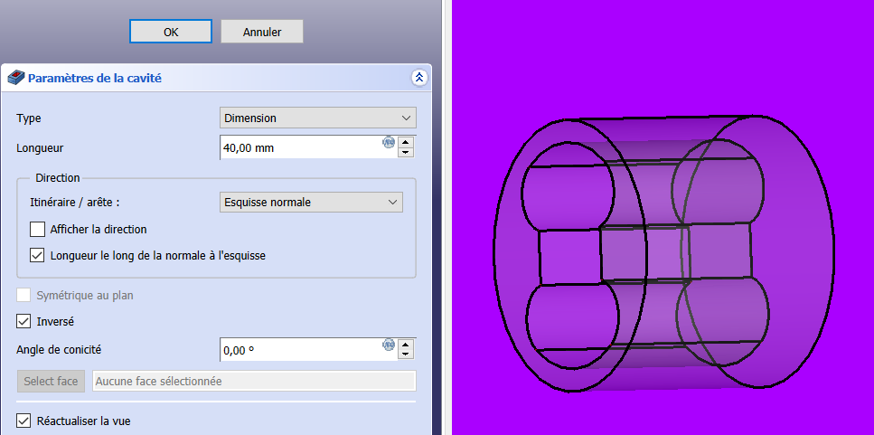

Il me reste plus que le perçage de l’axe piston/tête de bielle de 10 mm de diamètre, hauteur 100 mm, accroché sur XY et décalé de 29 mm sur X et -50 sur Z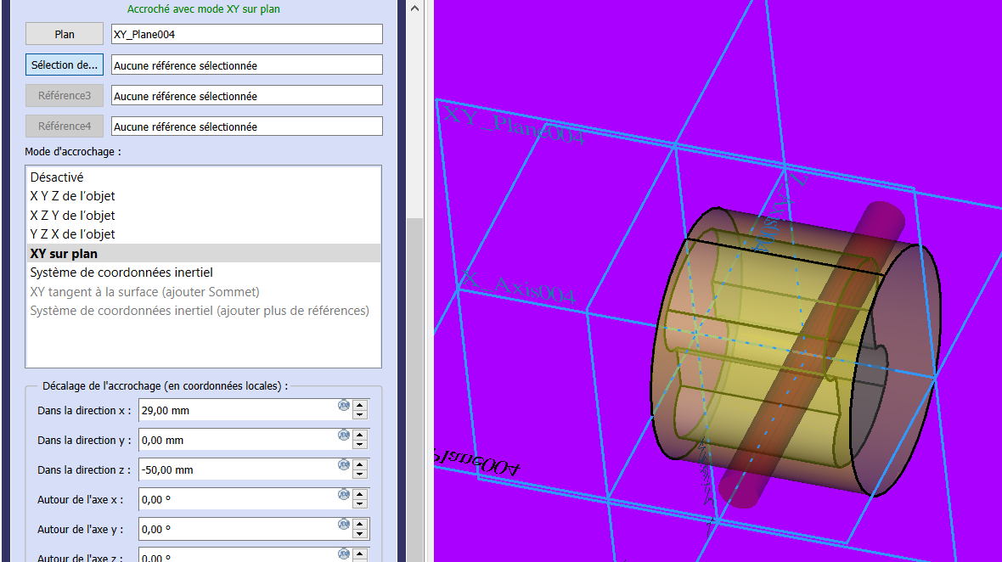

Je repositionne enfin le piston en coïncidence avec l’axe de la tête de bielle en utilisant les propriétés/placement de la vue combinée avec un de calage sur X de 121 mm

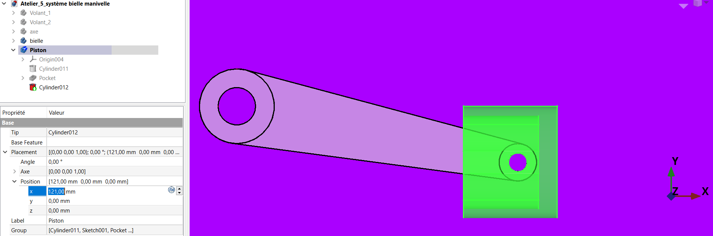

1. Réalisation du cylindre

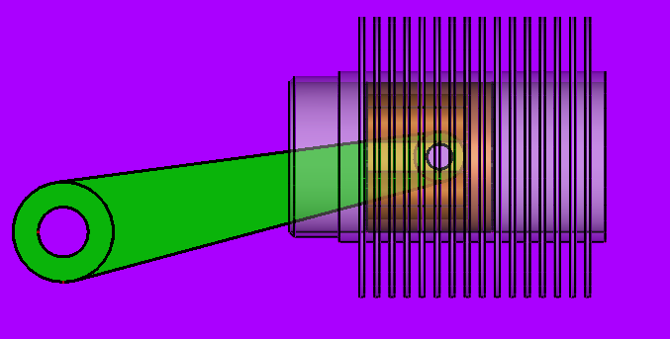

Le décalage du maneton du vilebrequin est de 30 mm. La course totale du piston dans le cylindre est donc de 60 mm, donc 30 mm de part et d’autre de la position médiane représentée ici.

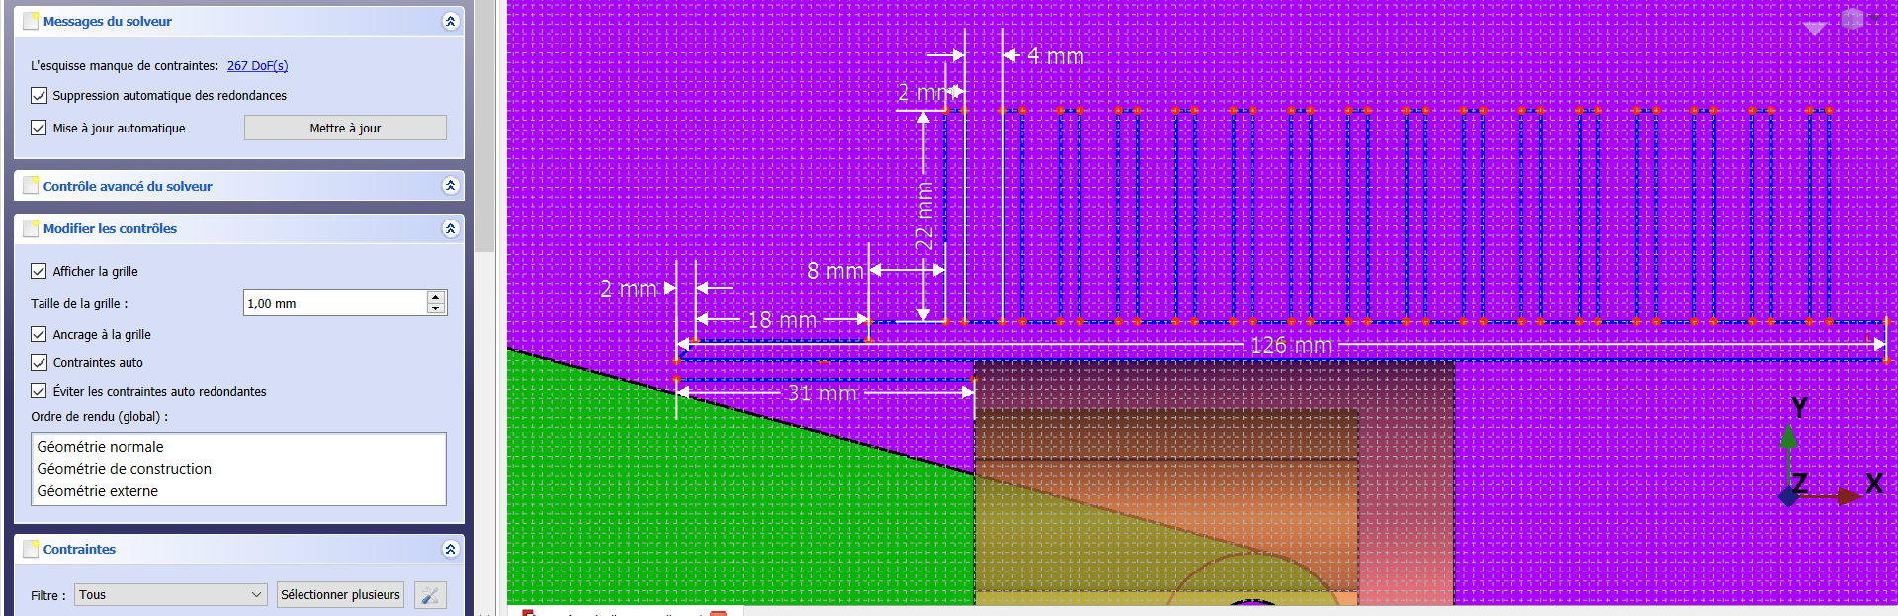

Le cylindre va être réalisé par la révolution d’une esquisse cotée ci-dessous avec 16 ailettes

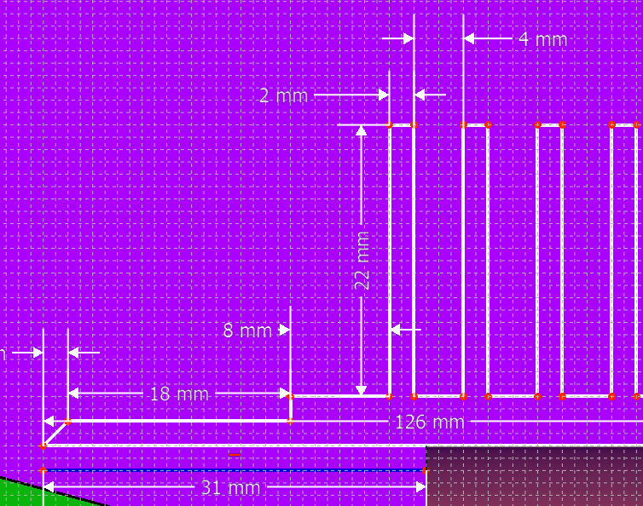

On démarre l’esquisse sur le plan XY en mode épure (bleu) et on trace l’horizontale de 31 mm pour positionner le bas du cylindre qui va nous laisser 1 mm en position basse du piston.

A partir de la verticale de ce point on trace la ligne de 126 mm qui constitue la surface en contact avec le piston, puis le chanfrein de 2 mm, la ligne de 18 mm, la verticale de 2 mm, l’horizontale de 8 mm et enfin la première ailette que l’on dupliquera 16 fois ensuite

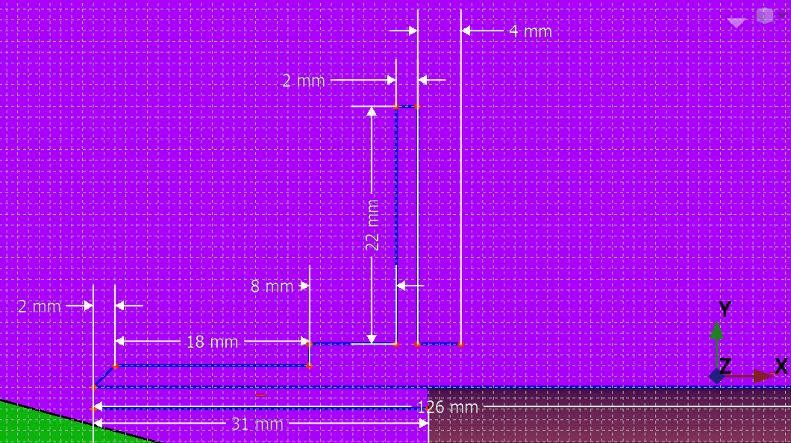

Je sélectionne ensuite les 4 traits de l’ailette et j’utilise l’icône des 4 traits verticaux :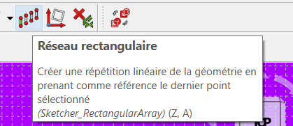

Je vais donc créer une répétition horizontale uniquement en indiquant 16 occurrences en colonne et une seule en rangée (possibilité de faire une grille par exemple)

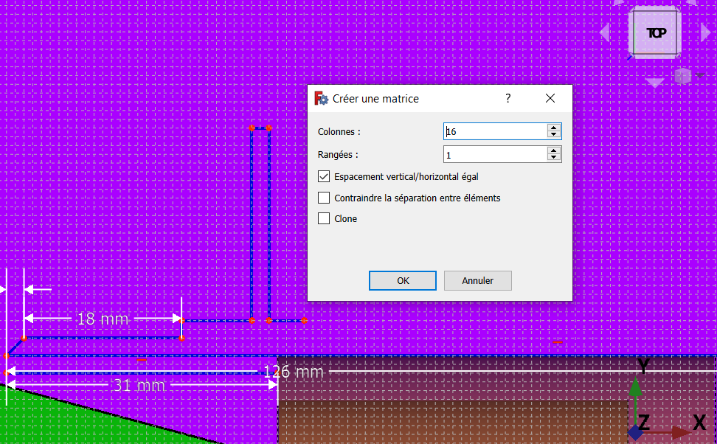

Il faut ensuite choisir le pas de répétition ici de 6 mm :

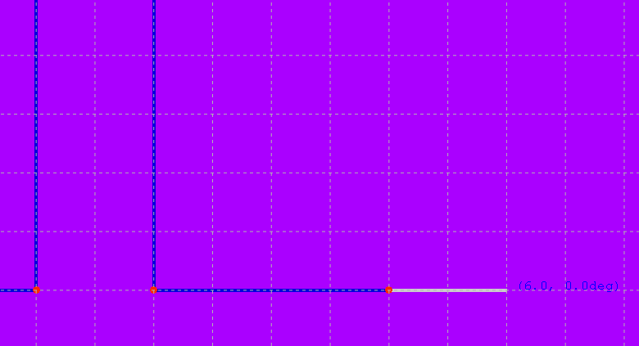 et l’on obtient ceci :

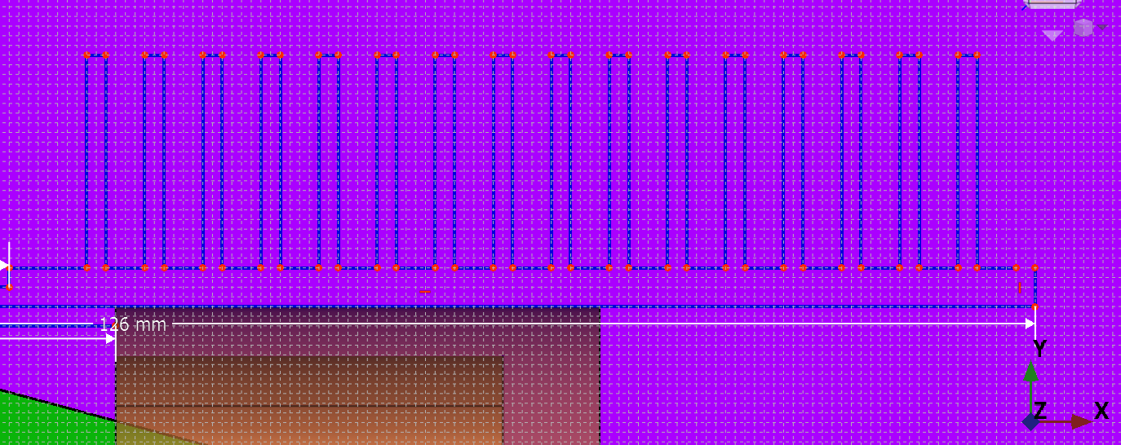

Résultat que l’on ferme à l’extrémité et que l’on transforme en esquisse (blanc)

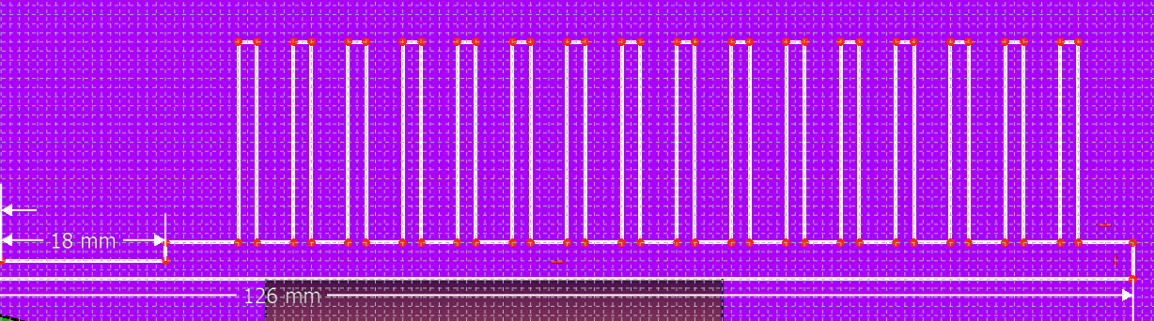

Je vais ensuite appliquer une révolution selon l’axe horizontal pour obtenir mon cylindre

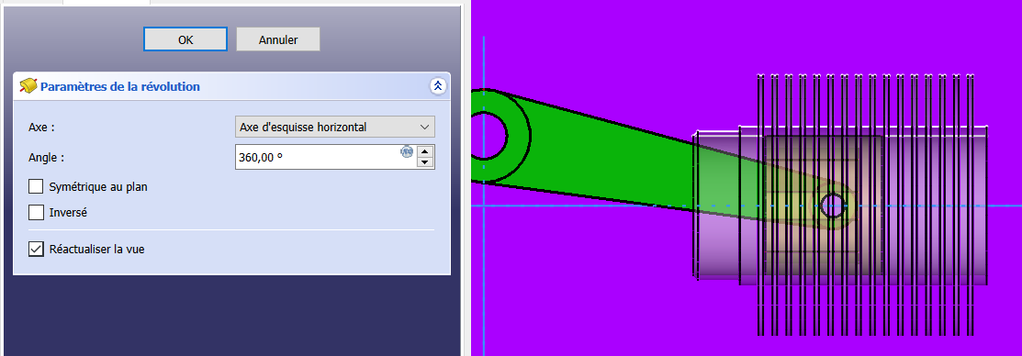

1. Utilisation de l’atelier TechDraw (au bas de la liste des ateliers)

Cet atelier est particulièrement utile pour vérifier les cotes avant réalisation mais également pour produire des plans 2D en bonne et due forme

La première chose à faire est de charger la feuille du format « papier » (création de **Page** dans l’arborescence de la vue combinée) qui va accueillir les dessins, grâce à l’icone 

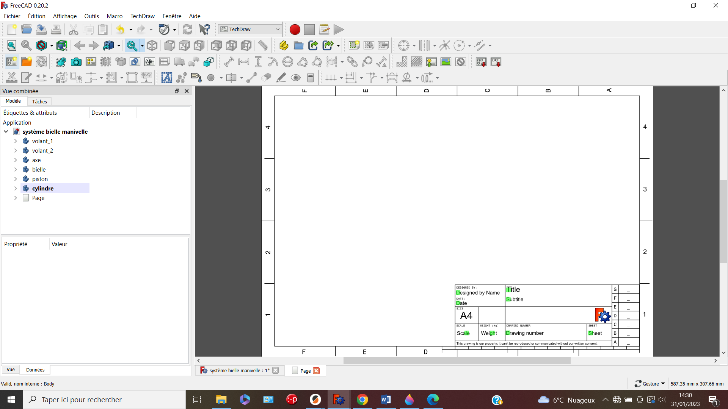

On sélectionne ensuite le ou les corps à inclure dans le 2D puis on se positionne en 3D selon la vue que l’on souhaite voir en 2D, on utilise l’icône  et on se place dans la page

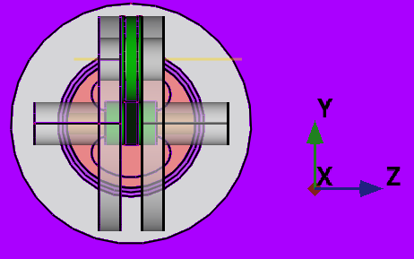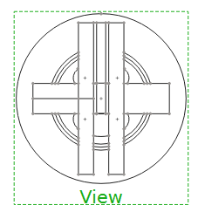

En complément de cette vue, je vais faire un plan de coupe pour mieux visualiser l’ensemble.

Je sélectionne « View » au sein de la page, j’utilise l’icône  et la fenêtre suivante apparait

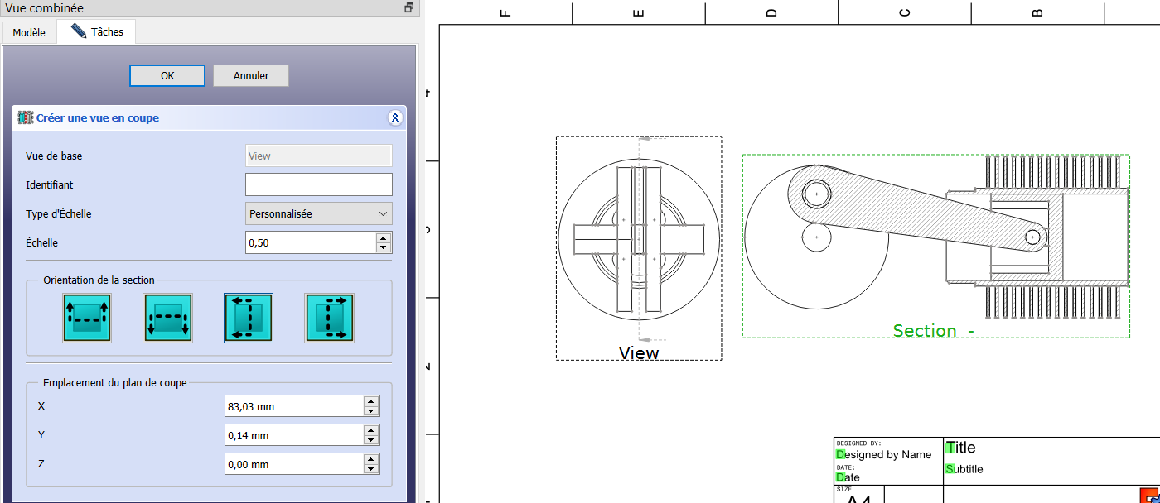

Sur la fenêtre de gauche, je choisi la 3 ième option d’orientation de la section et j’obtiens la coupe ci-dessus

Après avoir fait Ok, je peux alors réaliser la cotation entre tous les points et géométrie remarquable, ce que vous avez en page 2 et que je développerais en atelier (peut être le n°6)